Аннотация урока.

Урок «Обработка накладных карманов» в 5 классе, включен по программе в раздел «Проектирование и изготовление рабочей одежды». По программе на урок отводится 2 часа. Урок – объяснение нового материала с практическим закреплением.
Уроки изготовления одежды являются наиболее сложными во всей программе технологии, так как девочкам в пятом классе уже приходится обращаться к швейной машине. Приходится запоминать много терминов, а также выполнять практическую работу по обработке изделия.
Поэтому, чтобы повысить положительную мотивацию к таким урокам, я решила обратиться к помощи компьютера.
Использование компьютера позволяет с одной стороны, активизировать внимание учащихся и усиливает интерес к уроку, а с другой – облегчает работу учащихся и учителя. Так, применение компьютерных технологий, в частности презентация, как наглядное пособие, помогает учителю излагать материал, позволяет наглядно продемонстрировать учащимся различные виды карманов, правильные приемы работы и их последовательность в обработке накладных карманов, развивает навыки наблюдения и анализ формы предметов, обеспечивает прочное усвоение учащимися знаний, повышает интерес к предмету. Для показа слайдов используется специальный проектор, подключаемый к компьютеру и экран.
Данный урок развивает интерес и положительную мотивацию к процессу изучения предмета технология.
Цель урока достигнута, благодаря использованию современных технических средств обучения.

Тема: Обработка накладных карманов
Технологии 5 класс
Цели урока:
расширить производственные представления учащихся о процессе изготовления рабочей одежды, познакомив их с различными видами карманов, формировать умения учащихся по правильному выполнению обработки накладных карманов с соблюдением технологической последовательности и правил техники безопасности;
совершенствовать моторные навыки, умение работать на швейной машине; формировать у пятиклассниц культуру общения, умение слушать; учить сотрудничеству с людьми;
воспитывать трудолюбие и самостоятельность.
Методы проведения занятия: объяснительно-иллюстративный, частично-поисковый.
Наглядные пособия: образцы поузловой обработки кармана, инструкционные карты.
Оборудование и материалы:
раздаточный материал по теме: «Обработка накладных карманов» и «Машиноведение», швейная машина, рабочая коробка, детали кроя, компьютер, проектор, экран
ХОД УРОКА
I. Организационно-подготовительная часть:
приветствие;
проверка наличия учащихся, назначение дежурных;
проверка готовности учащихся к уроку;
II. Введение в тему
Сегодня на уроке мы продолжаем тему фартука. Обратите внимание, на доске весит фартук.
(Слайд №1)
- Давайте вспомним, к какому виду одежды относится фартук? (рабочий вид одежды)
- Из каких деталей состоит фартук? (нагрудник, бретели, пояс, нижняя часть фартука)
- Какую часть фартука мы уже с вами обработали? (нижняя часть фартука)

- Какие швы можно использовать для обработки боковых сторон и низа фартука? (шов в подгибку с открытым срезом, шов в подгибку с закрытым срезом)
- Какой это шов: краевой или соединительный?
Для сравнения я вам хочу показать еще один фартук.
(Слайд №2)
1. Скажите, чем эти фартуки отличаются друг от друга? (на одном есть карманы, а на другом нет)
- А как вы думаете, нужны ли для фартука (рабочей одежды) карманы?
- Применяется ли карман в других видах одежды? Да, карман - это необходимый элемент одежды.
Карман - это пришитый к одежде мешочек для ношения при себе мелких вещей, денег. (Слайд №3)
О том, что карман известен как элемент одежды очень давно, можно судить по русским пословица и поговоркам. (Слайд №4)
- «У Варвары все в кармане»,
- «Считай деньги в своем кармане»,
- «Не надейся Роман на чужой карман»,
- «Из чужого кармана платить легко»,
- «Поля в галунах, а карманы в дырах»,
- «Чего не досмотришь, то карманом доложишь»,
- «За словом в карман не лезет».
Итак, сегодня на уроке мы с вами познакомимся с различными видами карманов, получим знания по правильному выполнению обработки накладных карманов с соблюдением технологической последовательности и правил техники безопасности. (Слайд №6)
Итак, тема нашего урока: "Обработка накладных карманов». (Слайд №5)
III. Изучение нового материала
1. Виды карманов:
Карманы отражают все нюансы современной моды, являются одновременно
и функциональной деталью и отделкой, которая может украсить и изменить
швейное изделие. Кроме декоративного назначения, карманы имеют и
практическое применение - служат для размещения в них небольших
предметов. (Слайд №7)
По характеру технологической обработки карманы могут быть прорезные и накладные. (Слайд №8)
Прорезные карманы могут быть с клапанами, без клапанов («в рамку»), с
застежкой-молнией. (Слайд №9) В зависимости от выбранного фасона прорезные карманы иногда оформляются в складках или швах. (Слайд №10)
Самыми распространенными являются накладные карманы, они
применяются во всех видах одежды. По месту расположения различают
наружные и внутренние, нагрудные, боковые карманы. Накладные карманы
могут быть различной формы и иметь разнообразную отделку: складки,
вставки, оборки, планки, вышивку, аппликацию, тесьму, пуговицы. Для
обработки верхнего среза применяют различные способы - шов в подгибку с
открытым или закрытым срезами (в зависимости от структуры ткани),
обтачку, отделочную тесьму, рулик и т.д. (Слайд №11,12,13) (демонстрационный материал)
Беседа с классом по ходу объяснения учителя:
- Какие виды карманов использованы в вашей одежде?
Встаньте, пожалуйста, те учащиеся, у кого в одежде использованы
прорезные карманы, карманы в швах, накладные карманы.
2. Основные детали накладного кармана:
собственно деталь накладного кармана;
отделочные детали для оформления входа в карман – листочки, обтачки, клапаны и т.д.
В нашем случае необходима только деталь накладного кармана, которая раскроена с учётом припуска на обработку верхнего среза.
3. Технологическая последовательность обработки накладного кармана: (Слайд №14,15,16)
Работа учащихся с технологической картой. Изучите последовательность обработки кармана, внимательно рассмотрите рисунки.

Инструкционная карта №1
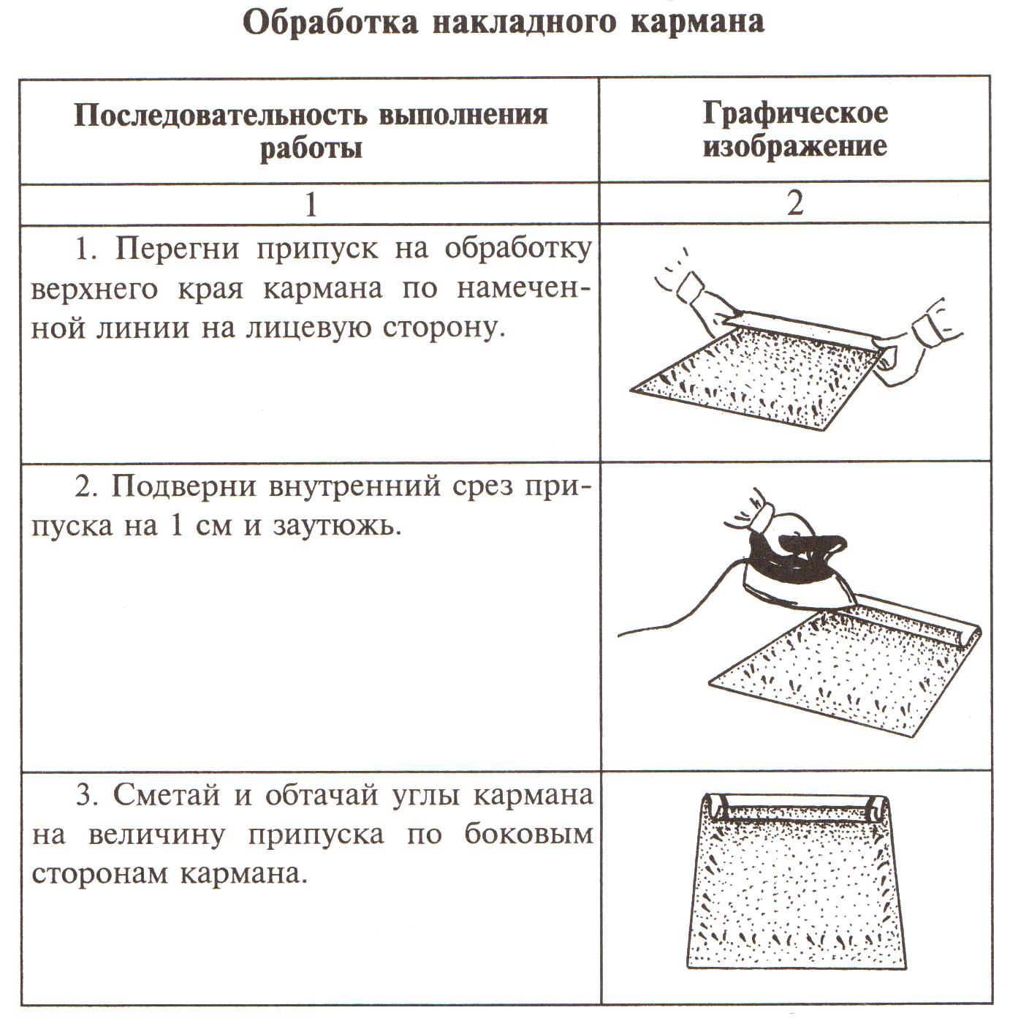
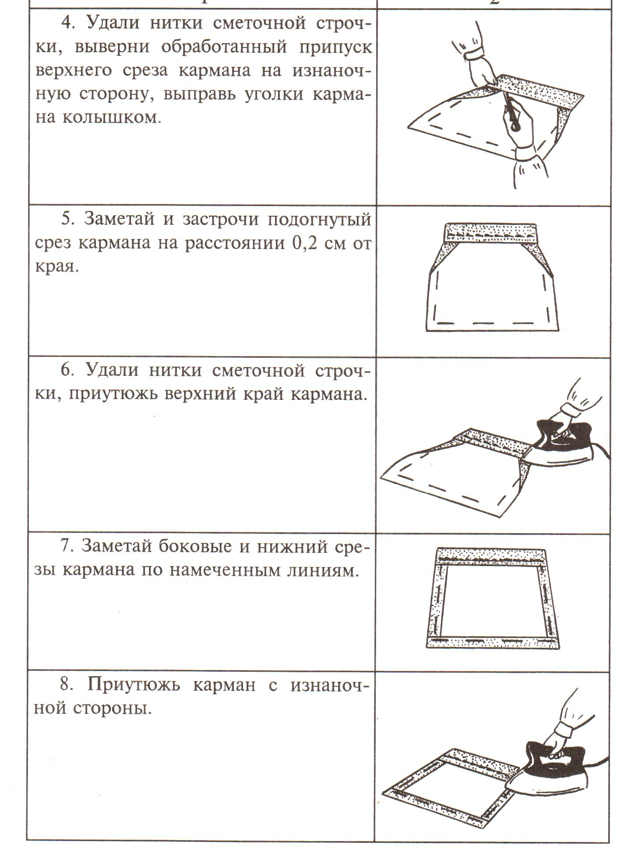
– Какие термины вы встретили в инструкционной карте? Запишите их в тетрадь (заутюжь, сметай, обтачай, заметай, застрочи, приутюжь). (Слайд №17) Каждая из терминологий представляет определенную работу: ручную, машинную и утюжильную.
– Какие виды швов мы будем использовать при обработке накладного кармана? (Верхний срез – обтачной (боковая часть) и в подгибку с закрытым срезом; боковой и нижний – в подгибку с открытым срезом).

Запишите последовательность обработки кармана в тетрадь. (Слайд №18)
- Перегнуть припуск на обработку верхнего среза кармана на лицевую сторону, подвернуть на 1 см и заутюжить.
- Сметать и обтачать углы кармана на величину припуска по боковым сторонам кармана (1,5 см).
- Удалить смёточные стежки, вывернуть обработанный припуск на изнаночную сторону, выправить уголки. Заметать и застрочить верхний срез кармана на расстоянии 1-2 мм от края. Удалить намётку и произвести ВТО.
- Заметать по намеченным линиям боковые и нижний срезы кармана (подвернуть срезы на 1,5 см. и заметать на 0,5 см. от сгиба). Приутюжить карман с изнаночной стороны.

Озвучить проделанную работу. После объяснения (с использованием образцов) и показа каждого из этапов поузловой обработки необходимо узнать у учеников, все ли им понятно, если что-то не ясно, пояснить индивидуально.
4. Требования к внешнему виду готового кармана:
Части кармана должны быть симметричны, углы кармана должны быть прямыми (90 ?), одинаковой формы, машинная строчка – ровной, аккуратной, с соблюдением величины припуска. Длина смёточных стежков около 1см. На каждом этапе работы сравнивайте своё изделие с эталонным образцом.
IV. Повторение ранее изученного материала
Работа на швейной машине постоянно вызывает затруднения, давайте повторим последовательность действий при работе на швейной машине (используются карточки) и последовательность заправки верхней нити.

1) Установите последовательность действий при начале работы на швейной машине: (Слайд №19,20)
а) заправить шпульку в шпульный колпачок;
б) плавно нажать на педаль реостата для получения требуемой скорости шитья;
в) вытянуть наверх нижнюю нить;
г) установить шпульный колпачок в челночное устройство;
д) опустить прижимную лапку;
е) заправить верхнюю нить;
ж) установить иглу на ткань.
Ответ: е), а), г), в), ж), д), б).
2) Установить последовательность заправки верхней нити: (Слайд № 21,22)
а) пропустите нить через шайбы регулятора натяжения верхней нити и
компенсаторную пружину;
б) проведите нить через нитенаправитель;
в) поместите катушку на стержень;
г) проведите через нитенаправители и вставьте в игольное ушко.
д) вставьте нить в отверстие нитепритягивателя;
Ответ: в), б), а), д), г).
V. Практическая работа «Обработка накладных карманов».
1) Вводный инструктаж.
О чем надо все время помнить, чтобы работа доставляла нам удовольствие, а не причиняла вред.
Правильно, надо на каждом этапе нашей работы соблюдать правила ТБ. При работе с утюгом? С иглой и ножницами? На швейной машине? (Слайд №23)
- Текущее инструктирование, контроль учителя за проведением работ.
- Самоконтроль, контроль качества готового изделия учителем. Самоконтроль: карман должен быть симметричным, углы кармана должны быть прямыми (90?), одинаковой формы, машинная строчка - ровной, аккуратной, с соблюдением величины припуска, длина стежка.

Похвала, поддержка в течение урока: "Молодцы! Посмотрите, какая хорошая работа!"
VI. Итоги урока (выставление отметок)
Сделайте обобщение пройденного материала (демонстрация работ), анализ допущенных отклонений и оценка работы.
VII. Домашнее задание
Уборка кабинета дежурными

Раздаточный материал

1) Установите последовательность действий при начале работы на швейной машине:

а) заправить шпульку в шпульный колпачок;
б) плавно нажать на педаль реостата для получения требуемой скорости шитья;
в) вытянуть наверх нижнюю нить;
г) установить шпульный колпачок в челночное устройство;
д) опустить прижимную лапку;
е) заправить верхнюю нить;
ж) установить иглу на ткань.

Ответ: …), …), …), …), …), …), …).

2) Установить последовательность заправки верхней нити:

а) пропустите нить через шайбы регулятора натяжения верхней нити и
компенсаторную пружину;
б) проведите нить через нитенаправитель;
в) поместите катушку на стержень;
г) проведите через нитенаправители и вставьте в игольное ушко;
д) вставьте нить в отверстие нитепритягивателя.

Ответ: …), …), …), …), …)

Методические рекомендации к проведению урока
Для показа слайдов используется компьютер, проектор, экран.
Технология: учебник для учащихся 5 класса/ Под ред. В.Д.Симоненко. - М.: «Вентана - Граф», 1998.
Технология 5 класс (девочки). Поурочные планы по учебнику «Технология. 5 класс» В.Д.Симоненко. Часть 1./ Сост. Н.Б Голондарева – Волгоград: Учитель – АСТ, 2003.
Ресурсы сети Интернета.

Описание конкурсных материалов
Автор (ФИО,ОУ,должность) | Шарифуллина Гульназ Гаязетдиновна, учитель технологии
Название | Урок творчества
Форма | Презентация
Учебный предмет, класс | Технология, 5 класс
Название темы или раздела учебного курса | Обработка накладных карманов,  раздел «Проектирование и изготовление рабочей одежды».
Программные средства, с помощью которых создан дидактический материал | Дидактический материал (слайды) создан с помощью приложения Microsoft Power Point.
Цели, задачи дидактического материала | - наглядно продемонстрировать учащимся правильные приемы работы и последовательность выполнения каждой операции по обработке карманов;
Содержание дидактического материала (раскрыть подробно) | Название слайдов:  - Вопросы для повторения  - Вопросы, подводящие к теме урока  - Определение кармана  - Пословицы и поговорки о кармане  - Тема урока  - Цели урока  - Назначение карманов  - Виды карманов:  Прорезные карманы:  - Карманы в швах или складках изделий  - Карманы накладные разной формы  - Карманы накладные разной формы и разнообразной отделки  - Инструкционная карта обработка накладных карманов  - Последовательность обработки  - Вопросы для повторения последовательности действий при работе на швейной машине  - Повторение правил техники безопасности
Ресурсы дидактического материала (видео-фото, графические изображения, звуковые файлы, ссылки, анимационные и другие эффекты и т.п.) | Графические изображения
Используемые источники информации (литература, Интернет, ЦОР и др.) | Технология: учебник для учащихся 5 класса/ Под ред. В.Д.Симоненко. - М.: «Вентана - Граф», 1998.  Технология 5 класс (девочки). Поурочные планы по учебнику «Технология. 5 класс» В.Д.Симоненко. Часть 1./ Сост. Н.Б Голондарева – Волгоград: Учитель – АСТ, 2003.  Интернет
Возможности использования дидактического материала:  -педагогом на уроке (указать этапы работы);  -учащимися. | Использование учителем на уроке при повторении пройденного материала, сообщении познавательных сведений и закреплении.  Учащимися при выполнении практической работы.

